ỦY BAN QUẬN 6
TRƯỜNG THCS NGUYỄN ĐỨC CẢNH
MÔN : GIÁO DỤC THỂ CHẤT
Khối 7

TUẦN 1 + 2 : CHỦ ĐỀ ĐỘI HÌNH ĐỘI NGŨ – BÀI THỂ DỤC

MỤC TIÊU, NỘI DUNG CHƯƠNG TRÌNHTHỂ DỤC LỚP 7.
PHÒNG TRÁNH CHẤN THƯƠNG KHI HOẠT ĐỘNG TDTT.
I. MỤC TIÊU, NỘI DUNG CHƯƠNG TRÌNH THỂ DỤC LỚP 7.
1. Mục tiêu môn thể dục THCS:
Để thực hiện mục tiêu chung, chương trình môn thể dục ở trường giúp học sinh nắm được một số kiến thức, kỹ năng cơ bản để tập luyện giữ gìn sức khoẻ, nâng cao thể lực. Góp phần rèn luyện nếp sống lành mạnh, tác phong nhanh nhẹn, kỷ luật, thói quen tự giác luyện tập thể dục thể thao, giữ gìn vệ sinh. Bên cạnh đó giúp học sinh biết vận dụng ở mức độ nhất định những điểm đã học vào nếp sinh hoạt ở trường và ngoài nhà trường. Nâng cao dần thể lực, thi đạt tiêu chuẩn RLTT và thể hiện khả năng của bản thân về TDTT.
Chương trình môn thể dục lớp 7 nhằm giúp học sinh củng cố và phát triển những kết quả đã học ở lớp 6, chuẩn bị học tập có hiệu quả cao chương trình lớp 8, góp phần từng bước thực hiện mục tiêu môn học ở trung học cơ sở.
2. Nội dung chương trình thể dục 7:
+ Lý thuyết chung.
+ Đội hình đội ngũ.
+ Bài thể dục phát triển chung.
+ Trò chơi và động tác bổ trợ chạy nhanh.
+ Trò chơi và động tác bổ trợ chạy bền.
+ Trò chơi và động tác bổ trợ nhảy xa, nhảy cao.
+ Trò chơi và động tác bổ trợ ném bóng.
+ Môn thể thao tự chọn.
II. PHÒNG TRÁNH CHẤN THƯƠNG KHI HOẠT ĐỘNG THỂ DỤC THỂ THAO.
1. Ý nghĩa của việc phòng tránh chấn thương trong hoạt động TDTT:
+ Mục đích cơ bản và quan trọng nhất khi tham gia tập luyện TDTT là nâng cao sức khoẻ, phát triển thể lực của mỗi người. Thế nhưng do không biết hoặc biết nhưng coi thường, không chịu tuân theo các nguyên tắc, phương pháp khoa học trong hoạt động TDTT, nên người tập đã để xảy ra chấn thương như:
- Xây xát nhẹ chưa hoặc có chảy máu ít ở ngoài da.
- Choáng, ngất.
- Bong gân.
- Tổn thương khớp và sai khớp.
- Gập hoặc gẫy xương.
- Chấn động não hoặc cột sống.
+ Để xảy ra chấn thương làm ảnh hưởng xấu đến sức khoẻ, thể lực, đến kết quả học tập hiện tại và công tác sau này là đi ngược lại với mục đích khi tham gia luyện tập TDTT. Do đó, có thể nói chấn thương là kẻ thù của TDTT. Biết được nguuyên nhân và cách phòng tránh không để chấn thương xảy ra là yêu cầu quan trọng trong quá trình tập luyện và thi đấu TDTT.

A. PHẦN MỞ ĐẦU
Khởi động :
+ Xoay các khớp : Cổ chân, cổ tay, gối, hông, vai.
+ Ép dọc, ép ngang.
B. PHẦN CƠ BẢN
1. ĐỘI HÌNH ĐỘI NGỦ:
Ôn tập:
- Tập hợp hàng dọc
+ Khẩu lệnh: ‘thành 1 (2,3...) hàng dọc ... tập hợp!’.
+ Động tác: lần lượt từ tổ 1 đến hết (1 tổ/1 hàng), phát triển hàng về bên trái tổ 1
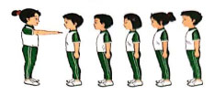

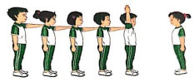

- Dóng hàng:
+ Khẩu lệnh: ‘nhìn trước... thẳng!’.
+ Động tác: đứng thẳng hàng dọc, hàng ngang.
. Động tác quay bên phải (trái)
a. Khẩu lệnh: “Bên phải(trái).... Quay”
Có dự lệnh “Bên phải”, động lệnh là “Quay”
b. Cách làm động tác: Khi dứt động lệnh “Quay” ta thực hiện 2 cử động:
+ Cử động 1: Thân trên vẫn giữ ngay ngắn, hai đầu gối thẳng tự nhiên, lấy gót bàn chân phải (trái) và mũi bàn chân trái (phải) làm trụ phối hợp với sức xoay của người quay toàn thân sang phải (trái) 90⁰, sức nặng toàn thân dồn vào chân phải (trái).
+ Cử động 2: Đưa chân trái(phải) lên thành tư thế đứng nghiêm.
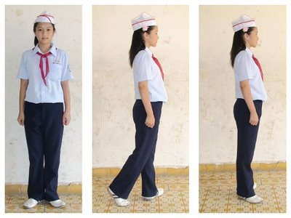
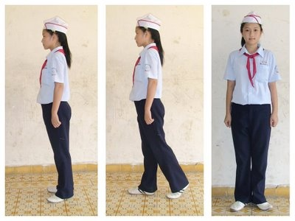
c.Chú ý: Khi quay người không chao đảo..

.Động tác đằng sau quay
a. Khẩu lệnh: "Đằng sau ... Quay”.
Có dự lệnh "Đằng sau”, động lệnh là “Quay”.
b. Cách làm động tác: Khi nghe dứt động lệnh “Quay”, thực hiện 2 cử động:
+ Cử động 1: Thân trên vẫn giữ ngay ngắn, hai dâu gối thẳng tự nhiên, lấy gót chân phải và mũi chân trái làm trụ phối hợp với sức xoay của người quay toàn thân sang phải về sau 180⁰, khi xoay sức nặng toàn thân dồn vào chân phải
+ Cử động 2: Đưa chân trái lên thành tư thế đứng nghiêm.
c. Chú ý: Khi quay tư thế phải vững vàng, hai tay không vung khi quay...
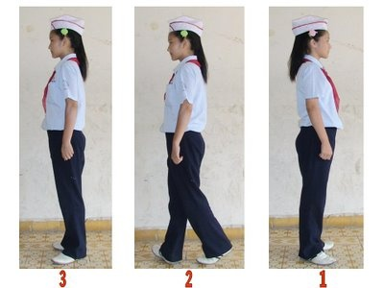

BIẾN ĐỔI ĐỘI HÌNH 0-2-4
- Khẩu lệnh: “ Từ trái sang phải, theo chu kỳ 0-2-4….. điểm số”
- “ Theo số đã điểm….. bước”
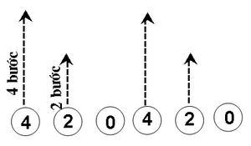

2. BÀI THỂ DỤC PHÁT TRIỂN CHUNG CÓ CỜ:
a. Động tác : Vươn thở
GỒM 8 NHỊP
+ NHỊP 1 : Từ TTCB bước chân trái sang bên trái 1 bước rộng bằng vai. Đồng thời hai tay cầm cờ đưa ra trước lên cao song song, lòng bàn tay hướng vào nhau, cờ hướng lên cao,ưởn than, mặt ngửa, hít vào bằng mũi.
+ NHỊP 2: Đưa hai tay ra trước xuống thấp ra sau, cờ hướng xuống đất, cúi đầu, hóp bụng, thở mạnh ra bằng miệng
+NHỊP 3: Đưa tay từ dưới ra trước dang ngang, lòng bàn tay hướng trước, ngực hơi ưỡn, hít sâu bằng mũi.
+NHỊP 4: Rút chân trái về tự thế chuẩn bị
+ NHỊP 5,6,7,8: giống nhịp 1,2,3,4 nhưng đổi chân.
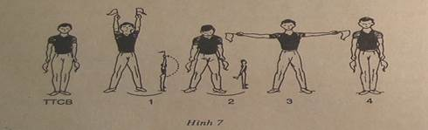

b. Động tác : Tay
GỒM 8 NHỊP
+ NHỊP 1 : Từ TTCB bước chân trái sang bên trái 1 bước rộng bằng vai. Đồng thời hai tay cầm cờ đưa ra trước lên cao song song, lòng bàn tay hướng vào nhau, cờ hướng lên cao,, hít vào bằng mũi.
+ NHỊP 2: Đưa hai tay ra trước song song với mặt đất, cờ hướng trước, thở ra bằng miệng
+NHỊP 3: Đưa hai tay dang ngang, lòng bàn tay ngửa, ngực hơi ưỡn, hít bằng mũi.
+NHỊP 4: Rút chân trái về tự thế chuẩn bị
+ NHỊP 5,6,7,8: giống nhịp 1,2,3,4 nhưng đổi chân.

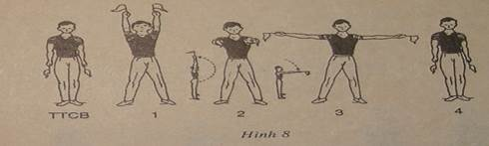

c. Động tác : Chân
GỒM 8 NHỊP
+ NHỊP 1 : Kiếng hai chân, hai tay cầm cờ chống hông, cờ hường ra trước, hít vào
+ NHỊP 2: Khuỵa gối, kiếng chân, hai tay đưa ra trước song song ngang vai, lưng thẳng, lòng bàn tay hướng vào nhau, cờ hướng trước, mắt nhìn theo cờ, thở ra.
+NHỊP 3: Đứng thẳng người lên, hai tay dang ngang, mắt nhìn theo tay trái, hít vào
+NHỊP 4: Về tự thế chuẩn bị
+ NHỊP 5,6,7,8: giống nhịp 1,2,3,4 nhưng đổi chân.

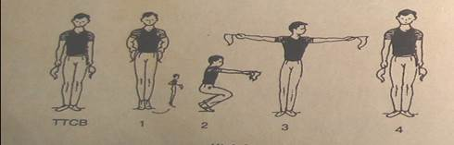

d. Động tác : Lườn
GỒM 8 NHỊP
+ NHỊP 1 : Bước chân trái sang bên trái 1 bước rộng bằng vai. Đồng thời hai tay cầm cờ dang ngang, mắt hướng trước , hít vào bằng mũi.
+ NHỊP 2: Dòn trọng tâm về chân trái, nhón chân phải, nghiên lườn sang phải, tay trái duỗi thẳng áp vào tai,tay phải co phía sau, cờ hướng trái, thở ra.
+NHỊP 3: Trở về tư thế đứng thẳng ,hai tay dang ngang, lòng bàn tay ngửa, cờ hướng hai bên, mắt nhìn bên trái, hít vào.
+NHỊP 4: Rút chân trái về tự thế chuẩn bị
+ NHỊP 5,6,7,8: giống nhịp 1,2,3,4 nhưng đổi chân.

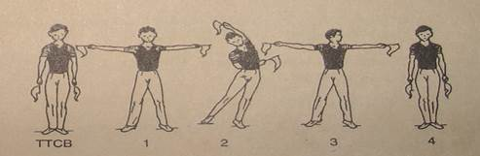

e. Động tác : Bụng
GỒM 8 NHỊP
+ NHỊP 1 : Từ TTCB bước chân trái sang bên trái 1 bước rộng bằng vai. Đồng thời hai tay cầm cờ đưa ra trước lên cao song song, lòng bàn tay hướng vào nhau, cờ hướng lên cao,, hít vào bằng mũi.
+ NHỊP 2: Gập thân ra trước thẳng chân, hai tay chạm bàn chân,mắt nhìn theo tay, thở ra.
+NHỊP 3: Nâng thân, đưa hai tay ra trước sang ngang, cờ hướng sang hai bên, mắt nhìn bên trái, hít vào.
+NHỊP 4: Về tự thế chuẩn bị
+ NHỊP 5,6,7,8: giống nhịp 1,2,3,4 nhưng đổi chân.
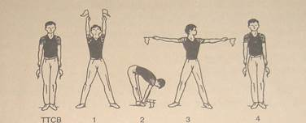

GỒM 8 NHỊP
+ NHỊP 1 : Bước chân trái 1 bước ra trước chếch 45⁰ khuỵa gối chân trước chân sau duỗi thẳng. Đồng thời tay trái đưa ra trước chếch lên cao, tay phải đưa xuống sau. Hai tay thẳng hàng, mắt nhìn theo tay trái, hít vào.
+ NHỊP 2: Gập thân ra trước thẳng chân, hai tay chạm bàn chân,mắt nhìn theo tay, thở ra.
+NHỊP 3: Đứng thẳng người lên, hay tay dang ngang, vặn mình sang trái 90⁰, mắt nhìn theo tay trái, hít vào.
+NHỊP 4: Về tự thế chuẩn bị
+ NHỊP 5,6,7,8: giống nhịp 1,2,3,4 nhưng đổi chân.
